XXIV школьная научно-практическая конференция обучающихся
«Наука. Творчество. Развитие - 2021»

Секция информационные технологии

Мобильные приложения на языке программирования Scratch 3.0

Матюкова Эвелина,
ученица 7в класса

МБОУ «СОШ № 48» г. Чебоксары

Научный руководитель:
Шибаева Надежда Николаевна,
учитель информатики
МБОУ «СОШ № 48» г. Чебоксары

Чебоксары – 2021
Оглавление

- Введение …………………………………………………………………………………………..3
- Мобильные приложения на Scratch 3.0
  - Бегущий в лабиринте………………………………………………………………………....4
  - Радужные линии……………………………………………………………………………....4
  - Две радужные линии……………………………………………………………………….....5
  - Радужные треугольники……………………………………………………………………...6
  - Баскетбол………………………………………………………………………………….…...6
- Заключение…………………………………………………………………………………………7
- Библиографический список……………………………………………………………………….8
- Приложения………………………………………………………………………………………...9

Введение

Scratch представляет собой свободную среду программирования, которая открывается в вашем браузере. Он был разработан небольшой группой программистов Массачусетского технологического института. Пользователи Scratch, которых называют скретчеры, создают программы, совмещая в редакторе Scratch блоки кода. Хотя Scratch разрабатывался для детей от 8 до 16 лет, он давно перешагнул свои границы и им пользуются люди всех возрастов, в том числе и дети более младшего возраста при помощи родителей. Используя эту программу, любой может с легкостью развивать свои навыки программирования и решения всевозможных задач.

Цель работы: создать мобильные приложения, которые будут интересны, просты и легки в пользовании.

Актуальность темы: необходимость популяризации среди школьников программирования

Объект исследования: программа Scratch 3.0.

Предмет исследования: блоки-пазлы и спрайты программы Scratch 3.0.

Методы:
- программирование на языке программирования Scratch 3.0;
- метод проб и ошибок;
- систематизация и анализ;
- обобщение полученных знаний.

Научная новизна: первичные представления о создании мобильных приложений Scratch 3.0.
Практическая значимость работы: растущая популярность информационных технологий и программирования.

Мобильное приложение: «Бегущий в лабиринте»

Цель: игрок должен провести кота через лабиринт, в конце которого его ждет приз-вкусное яблоко.

Задача: на заданном лабиринте коту необходимо пройти все углы, съесть фрукты и в последнюю очередь яблоко, при этом не задеть стены лабиринта, иначе кот возвращается в начальную точку.

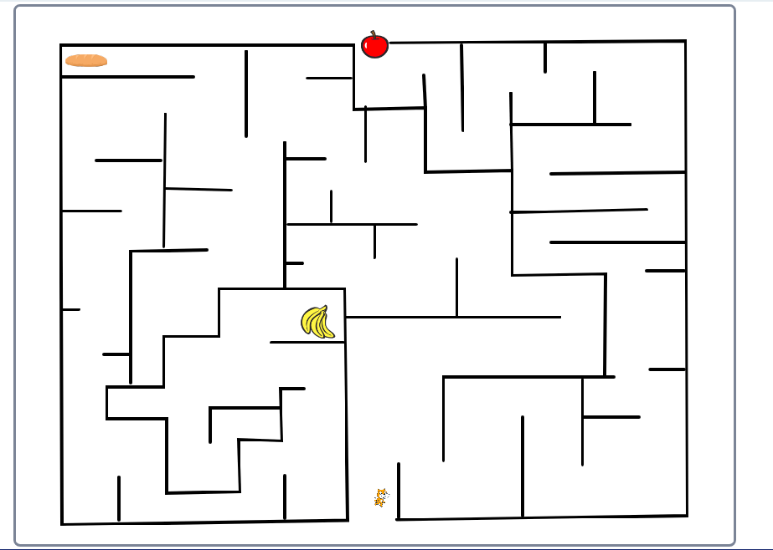

Код программы
Приложение 1

Мобильное приложение: «Радужные линии в космосе»

1.V-образные радужные линии в космосе.
Цель: программист должен получить V-образные радужные линии в космосе.
Задача: V-образные радужные линии в космосе должны появляться на экране в случайной точке.

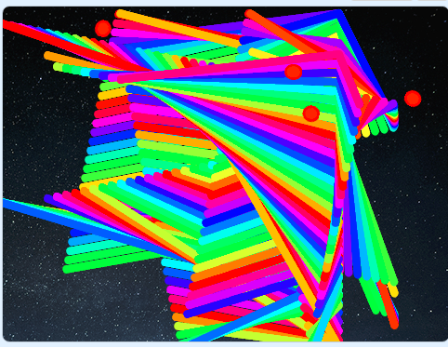

Код программы
Приложение 2
2. Две радужные линии в космосе.
Цель: программист должен получить две радужные линии в космосе.
Задача: две радужные линии в космосе должны появляться на экране в случайных точках.
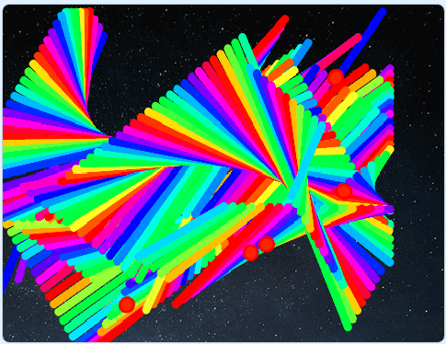

Код программы
Приложение 3
3. Радужные треугольники
Цель: программист должен получить радужные треугольники в космосе.
Задача: радужные треугольники в космосе должны появляться на экране в случайных точках.
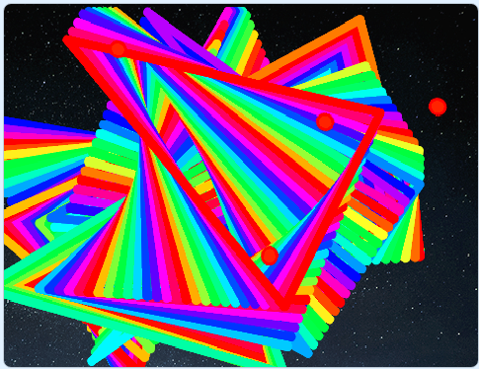

Код программы
Приложение 4

Мобильное приложение: «Баскетбол»

Цель: создать баскетбольное кольцо и кота, попадающего мячом в кольцо.
Задача: попасть мячом в кольцо.

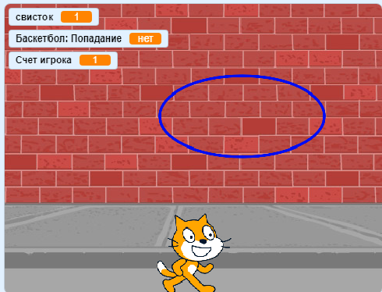

Код программы
Приложение 5

Заключение
Язык программирования Scratch 3.0 удобен и понятен каждому начинающему программисту. Главная задача этой утилиты - научить детей технически сложным навыкам, и предоставить им специализированную виртуальную среду. Помимо этого каждый ребенок с легкостью освоит навыки программирования и дизайна.
Создав игры, которые мы ранее рассмотрели, мы учитывали законы земного притяжения и реалистичные падения (игра «Баскетбол»), использовали переменные для отслеживания счета, скорости падения и попадания в кольцо.
В игре «Лабиринт» есть кот, двигающийся вверх, вниз, влево и вправо, когда игрок нажимает соответствующие клавиши и есть стен, сквозь которые кот не может пройти.
Приложение «Радужные линии» создает эффект разноцветных линий в космосе в разных положениях (V-образные линии, две несоприкасающиеся линии и три соединяющиеся линии, образующие треугольники). В этой программе было нарисовано три точки, которые появляются в разных координатах и применяется функция опустить перо, которое соединяет между собой точки разноцветными линиями.
Все эти программы заняли достаточно много времени, труда и сил, но творческий процесс настолько захватил меня, что я не заметила сложности в написании игр! Процесс был увлекательным и захватывающим!

Библиографический список

- Эл Свейгарт «Программирование для детей старше 8 лет и их родителей. SCRATCH!» - Эксмо, 2017г.
- Денис Голиков «42 проекта на Scratch 3 для юных программистов» - BHV, 2019 г.
- Мажед Маржи «Scratch для детей. Самоучитель по программированию»- Манн, Иванов и Фербер, 2018 г.

Приложения

Приложение 1

Программный код для Рыжий кот:
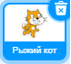

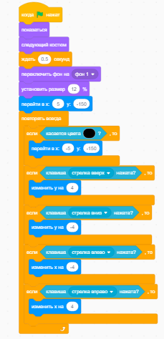
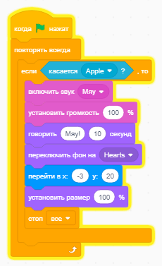

Программный код для Яблоко: Программный код для Бананов:


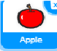

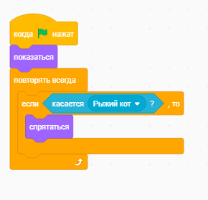
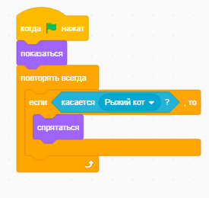

Программный код для Хлеб:

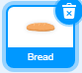
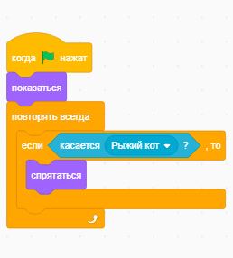

Приложение 2
Программный код для рисующей точки:

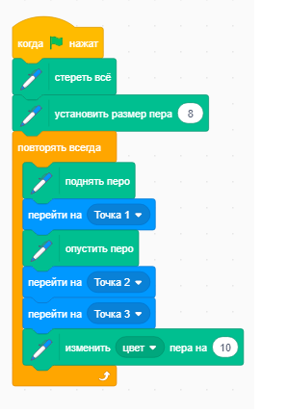
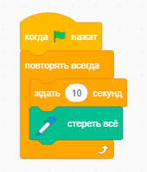

Программный код для точки 1, точки 2, точки 3:

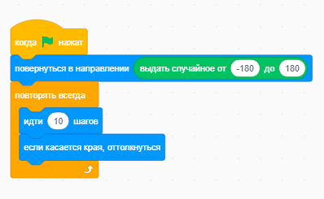

Приложение 3

Программный код для рисующей точки:

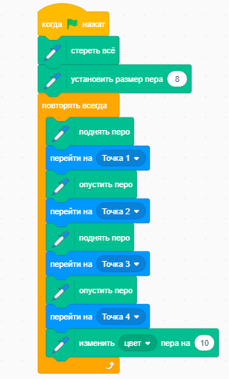

Программный код для точки 1, точки 2, точки 3, точки 4:

Приложение 4

Программный код для рисующей точки:
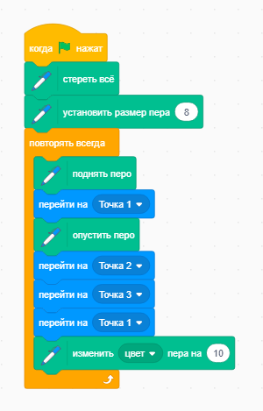

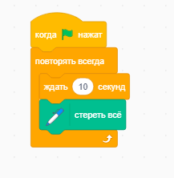

Программный код для точки 1, точки 2, точки 3:

Приложение 5

Программный код для Рыжий кот:

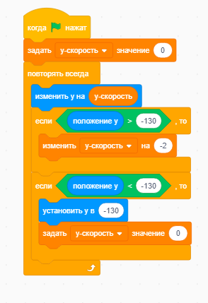
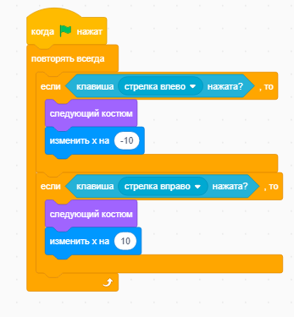

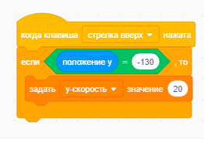

Программный код для Кольцо:

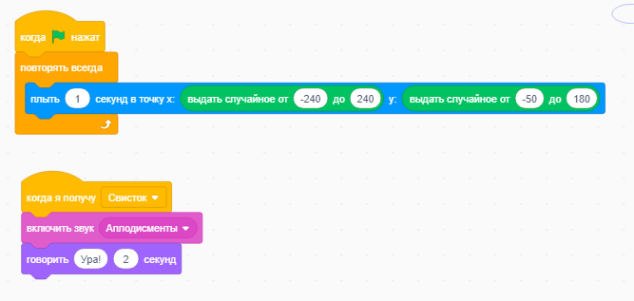

Программный код для Хитбокс:

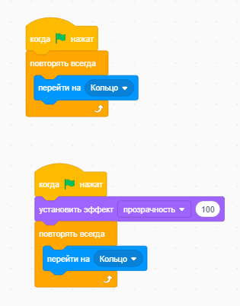

Программный код для Баскетбол:

